公选课选课操作说明

- 登录教务平台网站
网址：http://jwpt.xzcit.cn

- 完成登录
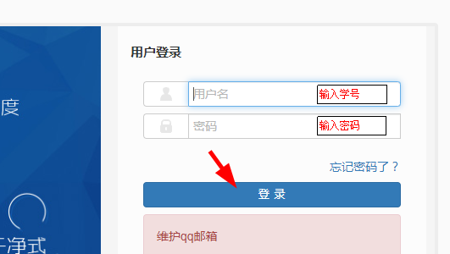

- 选课---自主选课
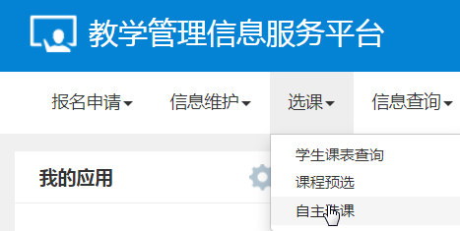

- 课程性质：公选课，点击“查询”按钮；在下方的查询列表中选择上方的“通识选修课”
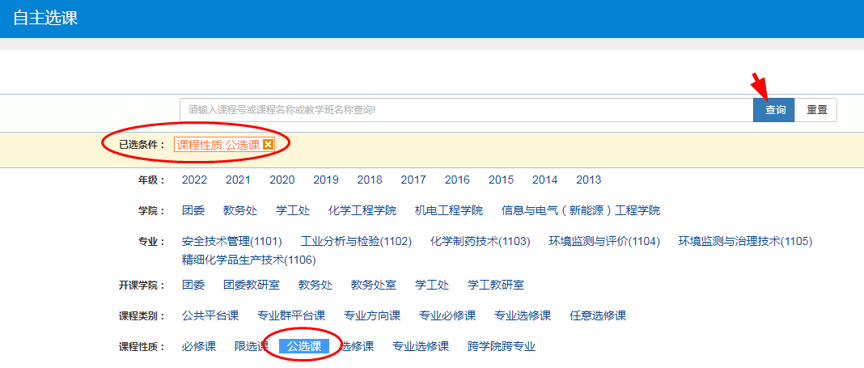

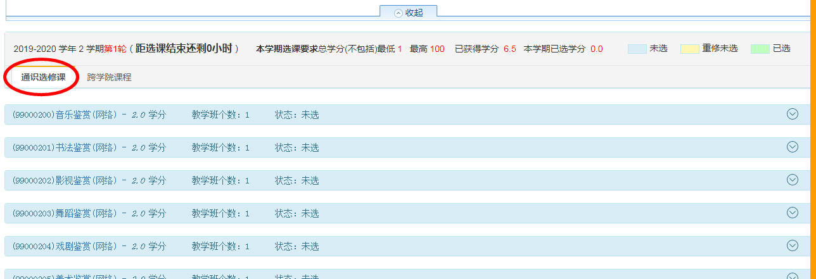

- 选课：在确定的课程上点击“选课”按钮完成选课操作；
退选：在相应课程上点击“退选”按钮完成退选操作
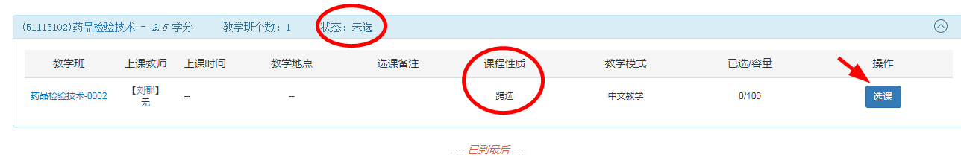

- 如果本人历年（全部学期）已修读二门公选课程且成绩合格，且无需再选课（系统会予以提示）
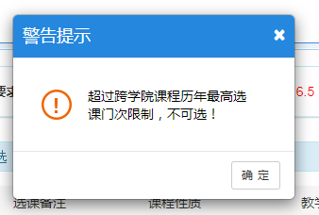

- 务必在通知规定的时间段内完成选课操作

[*** 文档结束 ***]

